**Урок з української мови у 1 класі. Читання 1 клас.**

**Тема уроку.** Робота з дитячою книжкою. Переказ оповідання М. Коцюбинського « Десять робітників».

**Автор:** Букіна Світлана Дмитрівна,

вчитель початкових класів,

Мелекінської ЗОШ І-ІІІ ступенів,

Першотравневого р-ну.,

Донецької обл.

**Тема.** Робота з дитячою книжкою. Переказ оповідання М. Коцюбинського « Десять робітників».

**Мета.** Створити сприятливий психологічний настрій учнів на роботу, активізувати увагу дітей; ознайоми дітей з оповіданням « Десять робітників» і з біографією автора; розвивати й удосконалювати навички читання, навички і вміння переказувати текст, логічне мислення, мовленнєву компетентність, творчі здібності; виховувати любов до України, до праці, повагу до працьовитих людей.

**Хід уроку**

**І. Організаційний момент.**

Дзвоник всім нам дав наказ –

До роботи швидше, клас!

Попрацюємо старанно,

Щоб сказати у кінці,

Що у нащім дружнім класі,

Діти, просто, молодці!

Ось дзвінок нам дав сигнал –

Працювати час настав.

Нумо всі часу не гаймо і роботу починаймо.

Працюватимем старанно,

Щоб почути у кінці,

Що у нащім 1 класі

Діти – просто молодці!

**ІІ. Актуалізація опорних знань.**

1. **Вступна бесіда**

* Який розпочався урок?

1. **Розгадування ребуса**

**Урок**

|  |  |  |  |  |  |  |
| --- | --- | --- | --- | --- | --- | --- |
| И | Н | Ч | А | Т | Я | Н |
| 2 | 5 | 1 | 4 | 3 | 7 | 6 |

**1 – ч**

**2 – и**

**3 – т**

**4 – а**

**5 – н**

**6 – н**

**7 – я**

**ІІІ. Сприймання нового матеріалу**

* Знайомство з біографією М. Коцюбинського

<http://ukrclassic.com.ua/katalog/k/kotsyubinskij-mikhajlo/2263-mikhajlo-kotsyubinskij-biografiya-skorocheno>

* Опрацювання оповідання М. Коцюбинського « Десять робітників»

<https://portfel.info/dir/k/kocjubinskij_mikhajlo/desjat_robitnikiv/78-1-0-3837>

1. *Гра «Бджілки»*. Самостійне напівголосне читання оповідання.
2. Читання оповідання вголос. *Гра «Ланцюжок».*
3. Вчитель пропонує дітям переказати частину оповідання.
4. Вчитель ставить питання, а дитина за Одарку відповідає.

**Фізкультхвилинка**

*Пальчикова гімнастика*

Також можна запропонувати в якості фізкультхвилинки не тільки розім'яти м'язи рук, але одночасно з цим всі разом заспівати пісеньку:

[*https://youtu.be/dTrh-br4rPU*](https://youtu.be/dTrh-br4rPU)

**ІV. Розвиток творчих здібностей учнів.**

1. **Гра «Що вміють робити руки хлопчиків?»**

Вчитель пропонує хлопчикам зайнятися корисною справою закрути гайки на швидкість на дерев’яній основі.

(Проста, але геніальна ідея для хлопчиків. Тут потрібна допомога тата, щоб підібрав **гвинтики і гайки** і зафіксував їх у дерев’яній основі).

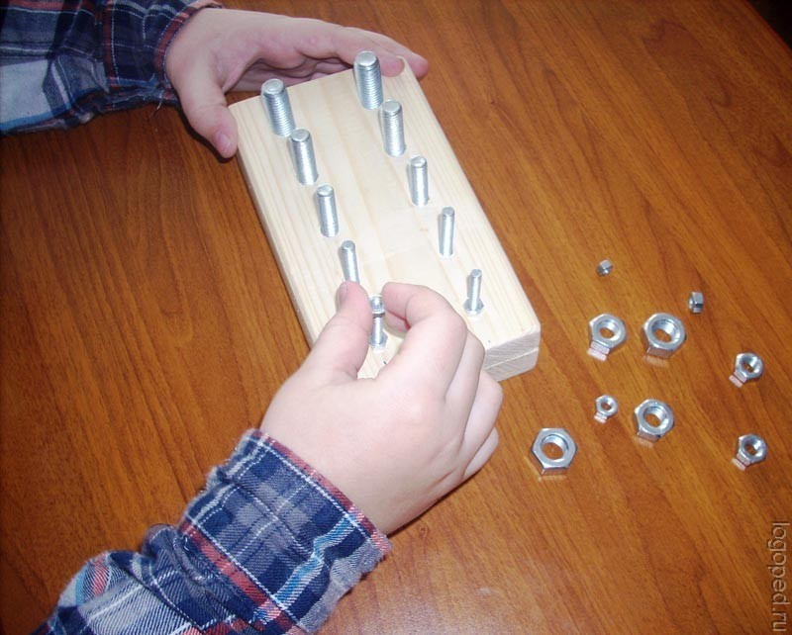

1. **Гра «Що вміють робити руки дівчаток?»**

* Вчитель пропонує дівчаткам зробити намисто із макарон.

**Намисто**

Нанизала намистинки,   
Намистинки з макаринки, -   
Низочку одненьку.   
Засвітилось променисто   
На кофтиночці намисто,   
Мов коралі в неньки.

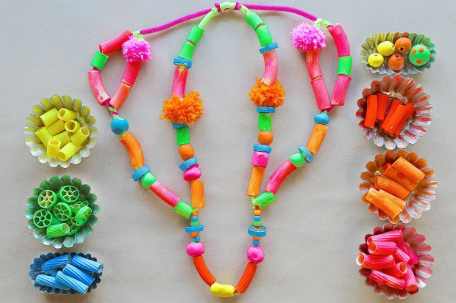

Хвалить мама, хвалить тато,

Хвалить вчителька моя:

* Ой, розумні рученята!

Я сміюся: «Це не я,

Це все голочка моя!»

* Так голка чи руки розумні? Як ви вважаєте?

1. **Гра у колі « Ми дуже любим весь наш край».**

* Вчитель запрошує дітей у коло і звертається до них:

«Мої діти, я люблю Україну за її різноманіття природи. Мені подобаються соняшники, мальви, конвалії, барвінки. Я люблю своє рідне село де народилася і виросла. Люблю колискову, що співала мені матуся, я захоплююся працьовитими руками українського народу. Мені подобається як пахне хліб. Я радію дитячим голосам. А за що ви любите Україну?».

(Діти відповідають по колу).

1. **Вивчення вірша «Україна»**

Україна –

Рідний край.

Поле. Річка.

Зелен гай.

Любо стежкою

Іти – Тут живемо

Я і ти!

**V. Підсумок уроку.**

***Гра «Сам оціни урок».***

Домалюй Смайлика відповідно до твого настрою.



|  |  |  |
| --- | --- | --- |
| ***Класно !*** | ***Добре !*** | ***Сумно!*** |